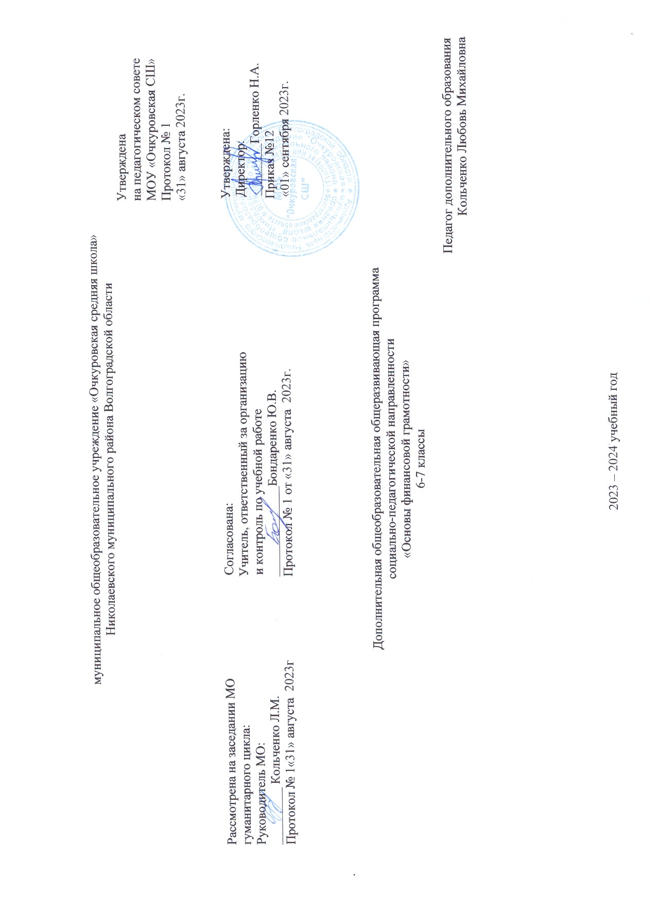

**Пояснительная записка**

Курс «Финансовая грамотность» может быть использован как программа дополнительного образования школьников в общеобразовательной организации.

**Общая характеристика учебного предмета:**

«Финансовая грамотность» является прикладным курсом, реализую­щим интересы обучающихся 6-7 классов в сфере экономики семьи.

Освоение содержания опирается на межпредметные связи с кур­сами математики, истории, географии, обществознания и литературы. Учебные материалы и задания подобраны в соответствии с возрастны­ми особенностями детей и включают задачи, практические задания, по­строение графиков и диаграмм, игры, мини-исследования и проекты. В процессе изучения формируются умения и навыки работы с текстами, та­блицами, схемами, графиками, а также навыки поиска, анализа и пред­ставления информации и публичных выступлений.

**Целями** изучения курса «Финансовая грамотность» выступают фор­мирование активной жизненной позиции, развитие экономического обра­за мышления, воспитание ответственности и нравственного поведения в области экономических отношений в семье и обществе, приобретение опыта применения полученных знаний и умений для решения элементар­ных вопросов в области экономики семьи.

**Задачи:**

* осуществлять поиск и использование информации необходимой для результативного и эффективного решения задач в финансовой сфере;
* определять актуальные и потенциальные источники доходов;
* анализировать структуру собственных (семейных) доходов и расходов, определять уровень жизни семьи на основании бюджета, оценивать финансовую устойчивость своего домохозяйства, семейный и личный бюджет, планировать сбережения;
* выявлять возможные финансовые риски, оценивать их, разрабатывать меры по уменьшению рисков;
* оценивать актуальность при кредитовании, оценивать риски, возникающие в связи с кредитной нагрузкой на семью, определять эффективную процентную ставку по кредиту;
* оценивать риски при инвестировании, сравнивать доходность различных инвестиционных продуктов, выбирать типовые методы и способы выполнения задач по инвестированию средств;
* сравнивать возможности - оценивать соотношения уровня расходов и степени защищенности, обеспечиваемой страховым продуктом;
* оценивать степень безопасности различных предложений на финансовом рынке;
* оценивать их эффективность и качество, описывать алгоритм действий в ситуации финансового мошенничества.

**Место предмета:**

Она рассчитана на 34 учебных часа, из расчета 1 час в неделю.

Рабочая программа рассчитана на использование учебника:

Липсиц И.В.,Вигдорчик Е.А.. Финансовая грамотность: материалы для учащихся 5-7 классов для общеобразовательных организаций – М., ВАКО, 2018 год

**Планируемые результаты:**

**Личностными результатами изучения курса «Финансовая грамотность» являются:**

• осознание себя как члена семьи, общества и государства; понимание экономических проблем семьи и участие в их обсуждении; понимание финансовых связей семьи и государства;

• овладение начальными навыками адаптации в мире финансовых отношений: сопоставление доходов и расходов, расчёт процентов, сопоставление доходности вложений на простых примерах;

• развитие самостоятельности и личной ответственности за свои поступки; планирование собственного бюджета, предложение вариантов собственного заработка;

• развитие навыков сотрудничества с взрослыми и сверстниками в разных игровых и реальных экономических ситуациях; участие в принятии решений о семейном бюджете.

**Метапредметными результатами изучения курса «Финансовая грамотность» являются**:

**Познавательные:** • освоение способов решения проблем творческого и поискового характера; •

использование различных способов поиска, сбора, обработки, анализа, организации, передачи и интерпретации информации; поиск информации в газетах, журналах, на интернет-сайтах и проведение простых опросов и интервью;

• формирование умений представлять информацию в зависимости от поставленных задач в виде таблицы, схемы, графика, диаграммы, диаграммы связей;

• овладение логическими действиями сравнения, анализа, синтеза, обобщения, классификации, установления аналогий и причинно-следственных связей, построения рассуждений, отнесения к известным понятиям;

• овладение базовыми предметными и межпредметными понятиями.

**Регулятивные:**

• понимание цели своих действий;

• планирование действия с помощью учителя и самостоятельно;

• проявление познавательной и творческой инициативы;

• оценка правильности выполнения действий; самооценка и взаимооценка;

• адекватное восприятие предложений товарищей, учителей, родителей.

**Коммуникативные:**

• составление текстов в устной и письменной формах;

• готовность слушать собеседника и вести диалог;

• готовность признавать возможность существования различных точек зрения и права каждого иметь свою;

• умение излагать своё мнение, аргументировать свою точку зрения и давать оценку событий;

• определение общей цели и путей её достижения; умение договариваться о распределении функций и ролей в совместной деятельности, осуществлять взаимный контроль в совместной деятельности, адекватно оценивать собственное поведение и поведение окружающих.

**Предметными результатами изучения курса «Финансовая грамотность» являются:**

• понимание основных принципов экономической жизни общества: представление о роли денег в семье и обществе, о причинах и последствиях изменения доходов и расходов семьи, о роли государства в экономике семьи;

• понимание и правильное использование экономических терминов;

• освоение приёмов работы с экономической информацией, её осмысление; проведение простых финансовых расчётов.

• приобретение знаний и опыта применения полученных знаний и умений для решения типичных задач в области семейной экономики: знание источников доходов и направлений расходов семьи и умение составлять простой семейный бюджет; знание направлений инвестирования и способов сравнения результатов на простых примерах;

• развитие способностей обучающихся делать необходимые выводы и давать обоснованные оценки экономических ситуаций; определение элементарных проблем в области семейных финансов и нахождение путей их решения;

• развитие кругозора в области экономической жизни общества и формирование познавательного интереса к изучению общественных дисциплин

**Формы организации и методы обучения:**

Предполагается использование следующих форм организации обучения: фронтальная, групповая, индивидуальная формы, их сочетание и выбор зависят от конкретного урока и класса. При изучении курса предполагается использование активных и интерактивных методов обучения.

**Содержание курса**

**Введение.** Почему важно развивать свою финансовую грамотность.

**Модуль 1. Человек и государство: как они взаимодействуют.** Могут ли люди быть финансово независимыми от государства.Что такое налоги и почему их надо платить.Какие бывают налоги.Учимся считать налоги.Ролевая игра "Считаем налоги семьи".Сравниваем налоги граждан разных стран.Исследуем, какие налоги платит семья и что получает от государства.Как работает налоговая служба.Учебные мини-проекты "Налоги".Что такое социальные пособия и какие они бывают.Учимся находить информацию на сайте Фонда социального страхования РФ.Ролевая игра "Оформляем социальное пособие".Исследуем, какие социальные пособия получают люди.Учебные мини-проекты "Социальные пособия".Обобщение результатов изучения модуля 1.

**Модуль 2.Услуги финансовых организаций и собственный бизнес.**Человек и государство: как они взаимодействуют.Для чего нужны банки.Почему хранить сбережения в банке выгоднее, чем дома.Какие бывают вклады.Что такое кредиты и надо ли их брать.Изучаем сайт Центрального банка РФ.Исследуем, какими банковскими услугами пользуется семья.Как избежать финансовых потерь и увеличить доходы.Как работает банк.Учебные мини-проекты "Банковские услуги для семьи".Что мы знаем о бизнесе.Как открыть фирму.Для чего нужны бизнес инкубаторы.Ролевая игра "Открываем фирму".Что такое валюта и для чего она нужна.Учимся находить информацию о курсах валют и их изменениях. Обобщение результатов изучения курса "Финансовая грамотность".

**Календарно-тематический план «Финансовая грамотность»**

|  |  |  |  |  |  |  |  |
| --- | --- | --- | --- | --- | --- | --- | --- |
| **№**  **п/п** | **Тема урока** | | **Количество**  **часов** | **Планируемые результаты** | **Дата** | | **Примечания** |
| **план** | **факт** |
| **Введение в курс «финансовая грамотность».** | | | | | | | |
| 1 | Почему важно развивать свою финансовую грамотность | | 1 | **Предметные:** познакомиться с понятием финансовая грамотность; объяснять, от чего зависит финансовое благосостояние человека; понимать зависимость финансового благосостояния семьи от многих факторов, в том числе от уровня образования, профессии, грамотного применения имеющихся финансовых знаний и навыков; обосновывать свою оценку финансового поведения людей в конкретных ситуациях; описывать обязательные знания и умения, необходимые для приобретения финансовой грамотности. понимание основных принципов экономической жизни общест­ва: представление о роли денег в семье и обществе, о причинах и по­следствиях изменения доходов и расходов семьи, о роли государства в экономике семьи.  **Метапредметные:**  Коммуникативные:  самостоятельно организовывать учебное взаимодействие в группе; определять собственное отношение к явлениям современной жизни, формулировать свою точку зрения.  Регулятивные: самостоятельно обнаруживать и формулировать учебную проблему; выбирать средства достижения цели из предложенных, а также искать их  самостоятельно. Познавательные: давать определения понятиям; анализировать, сравнивать, классифицировать и обобщать факты и явления  **Личностные:** формирование стартовой мотивции к изучению нового материала; понимание осознание себя как члена семьи, общества и государства; пони­мание экономических проблем семьи и участие в их обсуждении; пони­мание финансовых связей семьи и государства; овладение начальными навыками адаптации в мире финансовых отношений: сопоставление доходов и расходов, расчёт процентов, сопо­ставление доходности вложений на простых примерах; развитие самостоятельности и личной ответственности за свои поступки; планирование собственного бюджета, предложение вариан­тов собственного заработка; развитие навыков сотрудничества с взрослыми и сверстниками в разных игровых и реальных экономических ситуациях; участие в приня­тии решений о семейном бюджете. |  |  |  |
|  | **Человек и государство: как они взаимодействуют** | | | | | | |
| 2 | Могут ли люди быть финансово независимыми от государства. | | 1 | **Предметные:** Объяснять, почему государство собирает налоги, приводить примеры налогов, описывать, как и когда платятся налоги, объяснять, почему вводятся акцизные налоги, описывать последствия невыплаты налогов для граждан, приводить приметы уплаты налогов в семье; понимание сущности налогов, определение их роли в жизни общества; осознание необходимости уплаты налогов как важной составляющей благосостояния общества и государства;оценивание социальных пособий как помощи государства гражданам в сложных жизненных ситуациях.  **Метапредметные:**  Коммуникативные: самостоятельно организовывать учебное взаимодействие в группе; определять собственное отношение к явлениям современной жизни, формулировать свою точку зрения. Регулятивные: определять последовательность промежуточных целей с учетом конечного результата, составлять план последовательности действий. Познавательные: осуществлять расширенный поиск информации; анализировать, сравнивать, классифицировать и обобщать факты и явления; давать определения понятиям.  **Личностные:** Формирование ответственного отношения к саморазвитию и самообразованию на основе мотивации к познанию, осознанному выбору и построению дальнейшей  индивидуальной траектории |  |  |  |
| 3 | Что такое налоги и почему их надо платить. | | 1 |  |  |  |
| 4 | Какие бывают налоги. | | 1 |  |  |  |
| 5 | Учимся считать налоги. | | 1 |  |  |  |
| 6 | Ролевая игра "Считаем налоги семьи" | | 1 |  |  |  |
| 7 | Сравниваем налоги граждан разных стран. | | 1 |  |  |  |
| 8 | Исследуем, какие налоги платит семья и что получает от государства. | | 1 |  |  |  |
| 9 | Как работает налоговая служба. | | 1 |  |  |  |
| 10 | Учебные мини-проекты "Налоги". | | 1 |  |  |  |
| 11 | Что такое социальные пособия и какие они бывают. | | 1 |  |  |  |
| 12 | Учимся находить информацию на сайте Фонда социального страхования РФ. | | 1 |  |  |  |
| 13 | Ролевая игра "Оформляем социальное пособие". | | 1 |  |  |  |
| 14 | Исследуем, какие социальные пособия получают люди. | | 1 |  |  |  |
| 15 | Учебные мини-проекты "Социальные пособия". | | 1 |  |  |  |
| 16 | Обобщение результатов изучения модуля 1 | | 1 |  |  |  |
|  | | **Услуги финансовых организаций и собственный бизнес** | | | | | |
| 17 | Человек и государство: как они взаимодействуют. | | 1 | **Предметные:** Сравнивать возможности работы по найму и собственного бизнеса, объяснять, почему государство  поддерживает малый бизнес, объяснять, что такое бизнес-  план, приводить примеры бизнеса, которым занимаются  подростки ; понимание значения банковских услуг для увеличения (сохранения) семейных доходов и смягчения последствий сложных жизненных ситуаций; осознание факта: ответственность за выбор и использование услуг банка несёт потребитель этих услуг; осознание факта: ответственность за все финансовые риски несёт владелец бизнеса; понимание преимуществ и рисков предпринимательской деятельности; понимание, что всё в современном мире взаимосвязано и изменение валютного курса может отразиться на экономике страны и бюджете семьи.  **Метапредметные:**  Коммуникативные: самостоятельно организовывать учебное взаимодействие в группе; определять собственное отношение к явлениям современной жизни, формулировать свою точку зрения. Регулятивные: определять последовательность промежуточных целей с учетом конечного результата, составлять план последовательности действий. Познавательные: осуществлять расширенный поиск информации; анализировать, сравнивать, классифицировать и обобщать факты и явления; давать определения понятиям.  **Личностные:** Формирование ответственного отношения к саморазвитию и самообразованию на основе мотивации к познанию, осознанному выбору и построению дальнейшей  индивидуальной траектории |  |  |  |
| 18 | Для чего нужны банки. | | 1 |  |  |  |
| 19 | Почему хранить сбережения в банке выгоднее, чем дома. | | 1 |  |  |  |
| 20 | Какие бывают вклады. | | 1 |  |  |  |
| 21 | Что такое кредиты и надо ли их брать. | | 1 |  |  |  |
| 22  23 | Изучаем сайт Центрального банка РФ.  Исследуем, какими банковскими услугами пользуется семья. | | 1  1 |
|  |  |  |
| 24 | Как избежать финансовых потерь и увеличить доходы. | | 1 |
|  |  |  |
|  |  |  |
| 25 | Как работает банк. | | 1 |
| 26 | Учебные мини-проекты "Банковские услуги для семьи". | | 1 |  |  |  |
| 27 | Что мы знаем о бизнесе. | | 1 |  |  |  |
|  |  |  |
| 28 | Как открыть фирму | | 1 |
|  |  |  |
| 29 | Для чего нужны бизнес инкубаторы. | | 1 |  |  |  |
| 30 | Ролевая игра "Открываем фирму". | | 1 |  |  |  |
| 31 | Что такое валюта и для чего она нужна. | | 1 |  |  |  |
| 32 | Учимся находить информацию о курсах валют и их изменениях. | | 1 |  |  |  |
| 33-34 | Обобщение результатов изучения курса "Финансовая грамотность". | | 2 |
|  |  |  |